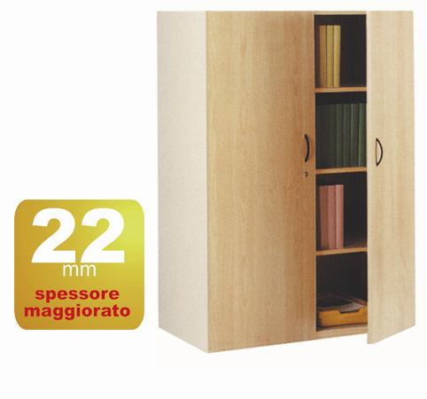
Descrizione:
Armadio chiuso, realizzato in bilamintao bordato ABS.
Composto da 4 ripiani interni e 2 ante.
Dimensioni 110X40x165 (h) cm.
Categoria: Armadi
Codice: RA01029

